《甲骨文合集》綴合拾遺（第六十一～六十五組 第二組補綴）
蔣玉斌（南開大學文學院 香港中文大學中國文化研究所中國古籍研究中心）

第六十一組 正：合6404正（龜1.6.15、珠1188正、東文庫195正）+東文庫284
反：合6404反（珠1188反、東文庫195反）

A：合6404正反（龜1.6.15、珠1188正反、東文庫195正反）。
B：東文庫284。

B片下端有“自…”，乃骨面刻辭之殘。這種刻在骨扇底部的記事刻辭，可舉合6431（合補1848=東文研0363）、存補4.2.1+合3963正、東文研0554a（合19614）、合10132正、合9399與合9340（後兩片拓影倒置）等作為典型。
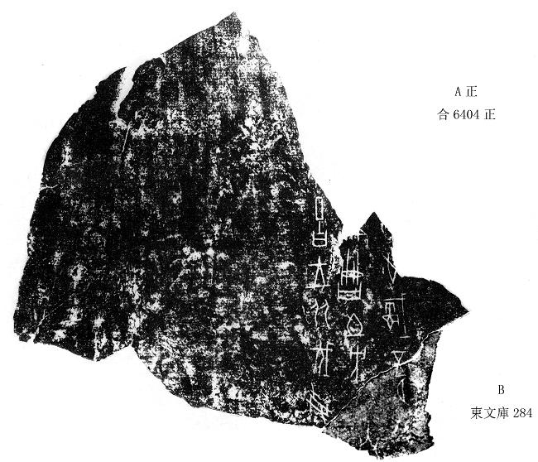
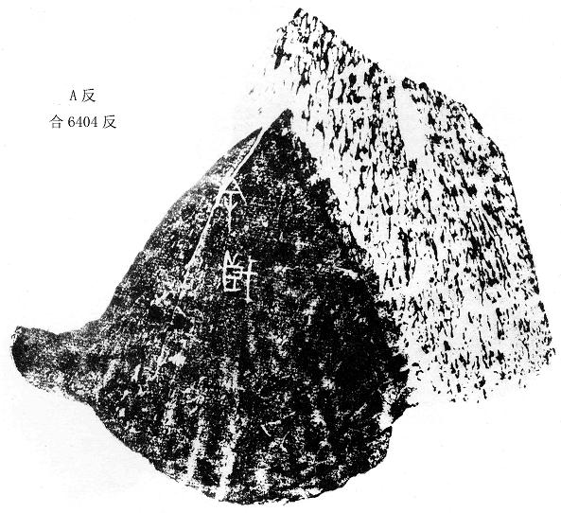
第六十二組 合6603（文攈1184）+合10060（文攈450、存補5.93.1）
A：合6603（文攈1184）。
B：合10060（文攈450、存補5.93.1）。
本版序數為四，與之相為成套卜骨的還有：合6602（一卜）、合6604（二卜）、尊古齋94.6*（五卜）、合40124*（八卜）、合23780*=美700（九卜）、合19696（序數不詳）等（其中加*者已見蔡哲茂先生〈《甲骨文合集》同文例號碼表〉179組）。
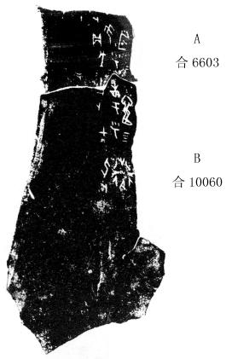
第六十三組 合3123（簠雜111、簠拓518）+合9474（南明200、歷拓5194、明後1696、存補3.97.1）
A：合9474（南明200、歷拓5194、明後1696）。
B：合3123（簠雜111、簠拓518）。
由於卜骨殘損，兩片不能密合。但兩片字體完全一致，每行刻辭均能通讀，且左側拼成一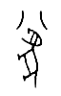字（或釋“八”，由此拼合更知其非），綴合當無可疑。
附釋文于下：
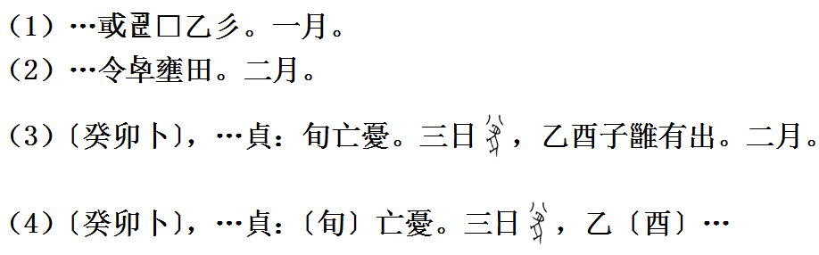
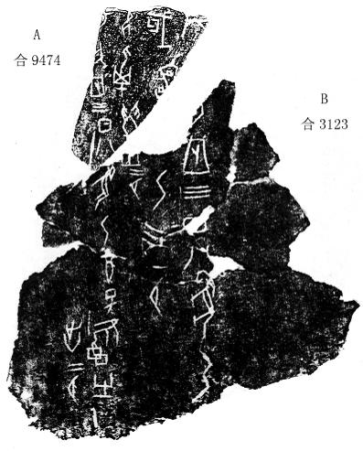

第六十四組 合12812（前4.45.4）+合補2140（東文研0387）
A：合補2140（東文研0387）。
B：合12812（前4.45.4）。

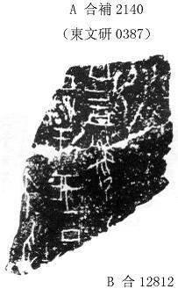

第六十五組 合補6823【綴集272=合21793（粹1240、京3013、善5392）+合21795（前8.3.5、粹1242、京3012、善5327）】+合21788（考郭93、北圖1249智厂69）
A：合21788（考郭93、北圖1249智厂69）。
B：合21793（粹1240、京3013、善5392）。
C：合21795（前8.3.5、粹1242、京3012、善5327）。
【B+C】為蔡哲茂先生綴合，見綴集272，收入合補6823。
今加綴A片。本組承胡輝平女士代為覆核實物，驗證綴合正確。於此謹表謝忱。
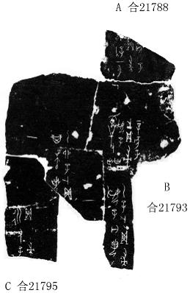

第二組補 合3309（龜2.3.14、合補8=東文研123）+合1471（龜卜29）+合3308（摭續325、南上67）—合補502（懷0360）
A：合3309（龜2.3.14）=合補8（東文研123）。
B：合1471（龜卜29）。
C：合3308（摭續325、南上67）。
D：合補502（懷0360）。
A+B為拙文〈《甲骨文合集》綴合拾遺〉第二組，見http://www.xianqin.org/blog/archives/1552.html。C—D見〈蔣玉斌甲骨綴合總表〉第185組（http://www.xianqin.org/blog/archives/1883.html）。李延彥小姐8月18日發表的綴合第22則：合227（前4·7·6不全、歷拓6475、通229）+合3307（虛620、南博拓284）—合9486（前6.14.6、通726之三）（遙綴為趙鵬博士所作），是本組綴合的同套卜辭。趙鵬、李延彥綴合版卜數為三，本組綴合卜數為二。

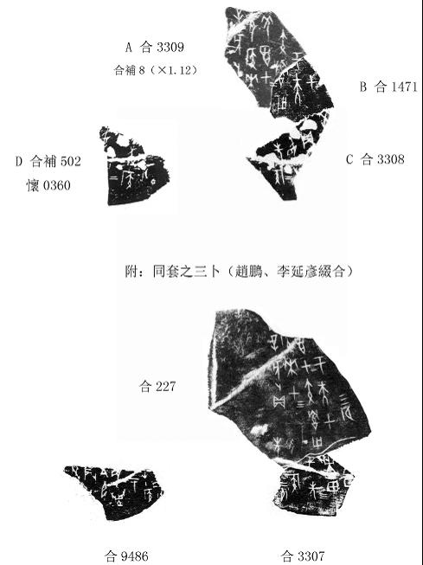

林宏明先生綴合，見林宏明《甲骨新綴第108～110例》，先秦史研究室網站，2010年8月31日。
另參看方稚松：《殷墟甲骨文五種記事刻辭研究》，第94-95頁，首都師範大學博士學位論文（指導教師：黃天樹教授），2007年6月。
蔡哲茂：《甲骨綴合集》，後數第170頁，台北：樂學書局，1999年9月。

